Использование PLAYPAD на занятиях по английскому языку.

Дети дошкольного возраста очень любознательны, именно в этот период своей жизни ребенок старается узнать как можно больше обо всем в мире. У маленького ребенка хорошо развита долговременная память, поэтому они легко и надолго запоминают то, чему их учат. И если найти правильные подходы к ребенку, обучение из сложной утомительной необходимости может превратиться в увлекательное путешествие в мир незнакомого языка. В 2015-2016 учебном году мною были предложены дошкольникам PLAYPADы. PLAYPADы есть в наличие на каждого ребенка. Дети занимаются в группах по 8-10 человек 1-2 раза в месяц (дети старших и подготовительных групп). Сначала закрепляем слова по данной изучаемой теме 5-7 минут (есть раздел «Учим английские слова»). Все, что видят, дети называют по-английски: цвет, размер, животных, овощи, фрукты, и т. д. Дальше предлагаю детям игру, выбранную мною до занятия и связанную с лексической темой занятия, объясняю правила игры. Затем дети играют самостоятельно. Я подхожу к каждому ребенку во время игры и помогаю тем детям, которые в помощи нуждаются, т. к. не у всех детей есть навыки работы с PLAYPAD. Потом дети сами выбирают игру по своему желанию, иногда играют в парах, если игра этого требует. Все это занимает минут 12-15. Остальное время занимаемся по плану. Игра создает прекрасные естественные условия для овладения языком, она помогает усвоению языка и в младшем возрасте особенно продуктивна. В этом возрасте игра является способом приобщения к миру взрослых, способом познания. Дети просто в восторге от таких занятий, ждут их с нетерпением. Это является элементом новизны. Живые увлекательные занятия доставляют детям удовольствие, помогая слушать (там есть звуковое сопровождение, дети повторяют слова за диктором), воспринимать и усваивать иностранную речь. Закрепляется лексика по темам занятий. Это способствует мотивации к изучению иностранного языка. Использование информационных технологий, разработка собственных информационных и презентационных материалов - важнейшее условие успешности обучения детей, активизация их речевой, мыслительной деятельности и максимальное вовлечение их в иноязычное общение, мотивация к изучению иностранного языка.

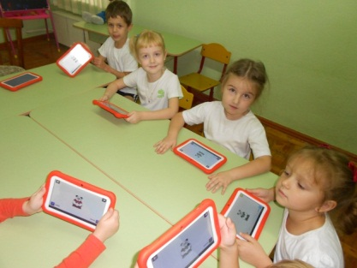

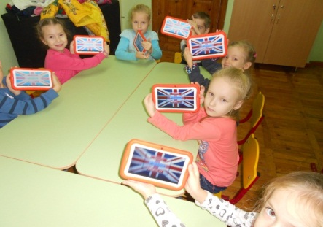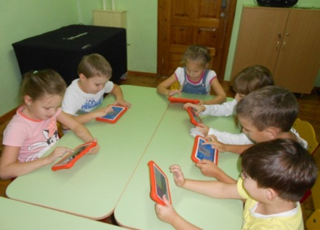

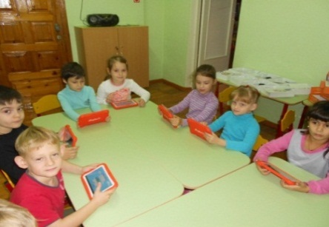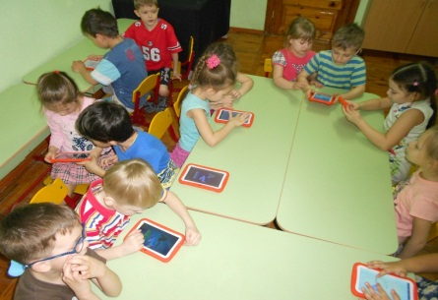

PLAYPAD
Список игр для детей.
Возраст детей 5-7 лет.
- Игра «Поймай лягушку». Закрепление счета, названий диких животных. Игра развивает мышление и внимание. Три уровня сложности.
- Игра « Bubbles». Закрепление названий цветов.
- Игра «Hungry Frogs». Развитие внимания, быстроты реакции.
- Игра «Кто кого?». Игра на внимательность и быстроту реакции для двоих игроков. Обогащение словарного запаса детей, развитие внимания.
- Мозаика. Развитие визуальной памяти, мелкой моторики. Закрепление цветов.
- Игра «Найди лишнее». Развитие логического мышления и внимательности.
- Учим английские слова. Базовый набор слов, оформленных в красочные картинки. Обогащение словарного запаса детей.
- Звуковое лото. Познавательное приложение, способствующее формированию целостной картины мира. А также развитию слуха и логики.
- Игра «По парам» - развитие внимательности и зрительной памяти.
- Игра «Собери осколки» - развитие пространственного мышления в игровой форме.

